***Hướng dẫn sử dụng***

1. Cần phải kết nối ***INTERNET*** mới có thể sử dụng
2. Tắt ***Dark Mode*** vì ứng dụng chưa hỗ trợ
3. Ứng dụng có thể xem được thời tiết trong 7 ngày và thời tiết trong 48 giờ tiếp theo
4. 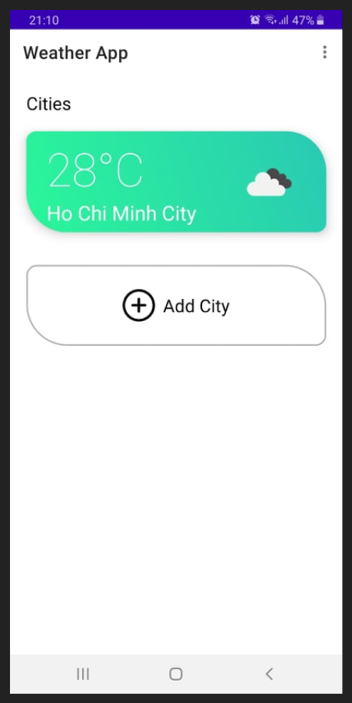Mặc định khi mở ứng dụng sẽ có thông tin thời tiết của Thành phố Hồ Chí Minh
5. Nếu muôn thấy thông tin thời tiết ở vị trí hiện tại thì chọn ***Nút 3 chấm***ở góc bên phải

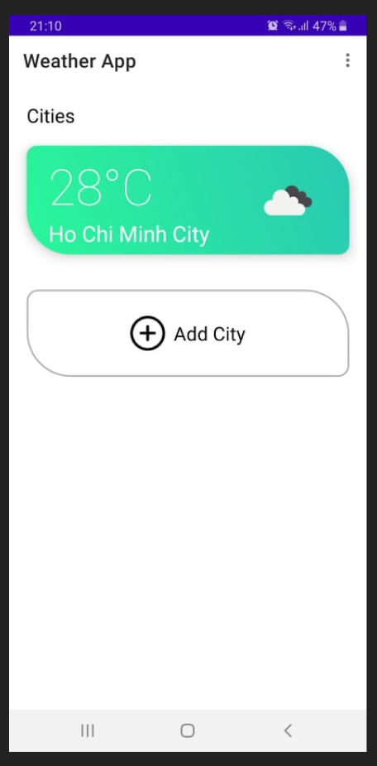

chọn ***Lấy thời tiết hiện tại***

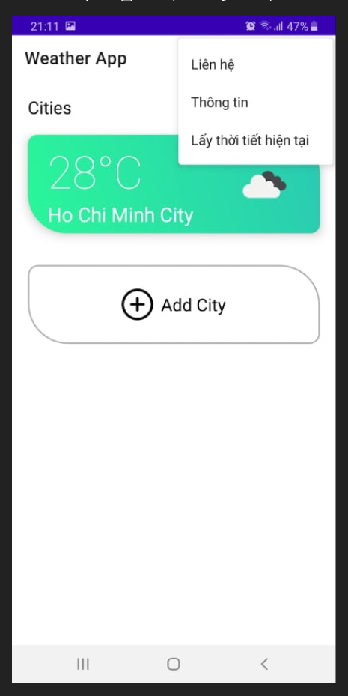

1. Thêm thành phố:
   * Chọn ***Add City*** trên màn hình



* + Nhập tên thành phố mà bạn muốn

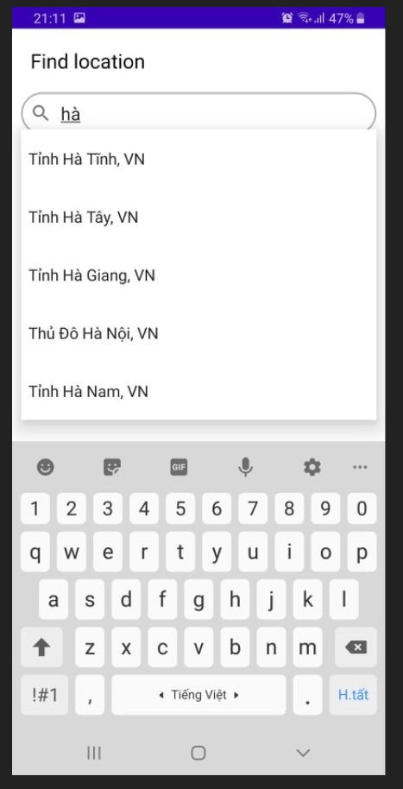

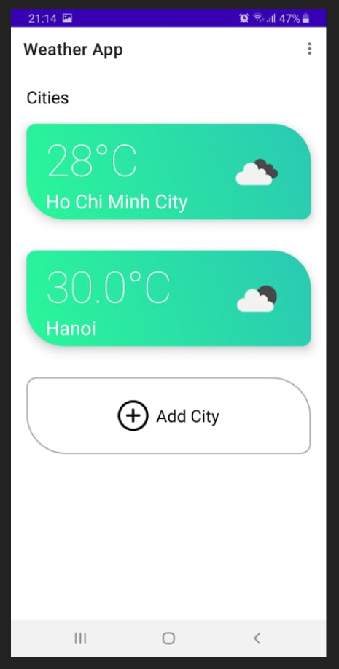

1. Muốn xem chi tiết thành phố chỉ cần chọn vào thì sẽ hiển thị thông tin thời tiết của thành phố đó



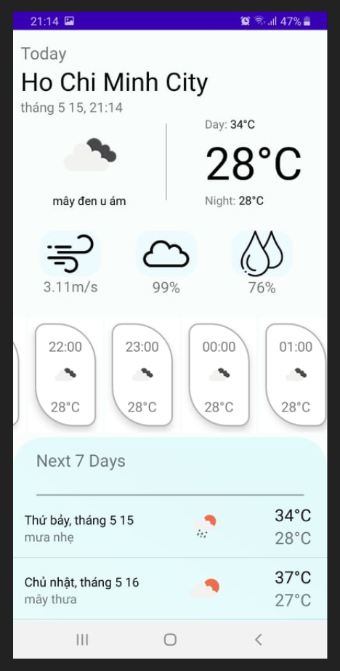

Có thể vuốt ngang để xem thời tiết từng giờ

1. Muốn xóa thành phố chỉ cần ấn giữ



Chọn nút ***Delete***

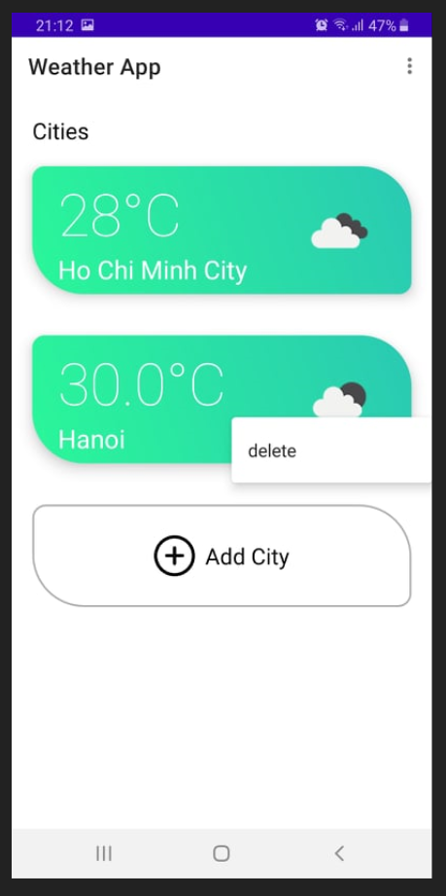



***Danh sách nhóm và phân công công việc***

|  |  |
| --- | --- |
| 1851010062 – Tất Quảng Kiệt | * Thiết kế giao diện phần MainActivity, ContactActivity, AboutActivity, SearchActivity * Thiết kế giao diện Layout thành phố * Xử lý việc tự động tạo ra Layout thành phố từ dữ liệu SearchActivity trả về |
| 1851010075 – Phạm Quang Minh | * Tìm kiếm API * Xử lý sự kiện xóa Layout * Gọi, xử lý dữ liệu từ API và hiển thị lên giao diện * Xử lý sự kiện AutoComplete ở SearchActivity * Xử lý việc lưu dữ liệu và hiển thị các thành phố người dùng chọn từ Database |
| 1851010091 – Lê Công Nhật | * Thiết kế giao diện Phần DetailActivity * Xử lý việc hiển thị thông tin thời tiết của khu vực người dùng chọn * Thiết kế Layout giờ, Layout ngày |